Приложение № 5 към чл. 4, ал. 1
/Ново - ДВ, бр. 12 от 2016 г., в сила от 12.02.2016 г., изм. и доп. - ДВ, бр. 3 от 2018 г,изм. и доп. ДВ. бр.31 от 12 Април 2019г../

ДО
ДИРЕКТОРА
НА
РИОСВ – ПЛОВДИВ

УВЕДОМЛЕНИЕ
за инвестиционно предложение

От „АУТОМАЛЛ” ООД, ЕИК: 205118385
Седалище и адрес на управление: област Пловдив, община Пловдив, гр. Пловдив, п.к. 4004, р-н Южен, бул. „Стефан Стамболов” № 62, ет. 2, ап. 9

УВАЖАЕМА Г-ЖО ДИРЕКТОР,
Уведомяваме Ви, че „АУТОМАЛЛ” ООД, има следното инвестиционно предложение (/ИП): „Обособяване на площадка №2 за събиране и временно съхранение на излезли от употреба моторни превозни средства (ИУМПС); съхранение и продажба на авто части втора употреба в поземлен имот (ПИ) 47295.17.225, с. Марково, обл. Пловдив, общ. Родопи, местност “Герена”, с обща площ 3948 кв.м.”

Характеристика на инвестиционното предложение:
- Резюме на предложението
Инвестиционното предложение е за нов обект с обществено обслужваща дейност- за събиране и временно съхранение на излезли от употреба моторни превозни средства (ИУМПС); съхранение и продажба на авто части втора употреба.
„АУТОМАЛЛ” ООД възнамерява да разшири извършваната до момента дейност, за която притежава разрешително № 09-ДО-1137-00 от 06.11.2018г., издадено по реда на Закона за управление на отпадъците(ЗУО) от Директора на РИОСВ Пловдив за площадка №1 в Поземлен имот (ПИ) 47295.20.118 /стар номер 47295.20.402, кв. 020402/ с местонахождение: с. Марково, обл. Пловдив, общ. Родопи, местност ”Бялата воденица”, площ 1502 кв.м.

Във връзка с това, сключвайки договор от 01.01.2021г. „АУТОМАЛЛ” ООД, наема част от поземлен имот (ПИ) 47295.17.225, с. Марково, обл. Пловдив, общ. Родопи, местност “Герена”с общата площ 3948 кв.м., където ще обособи площадка № 2 за събиране и временно съхранение на излезли от употреба моторни превозни средства (ИУМПС); съхранение и продажба на авто части втора употреба.
Горецитирания имот е собственост на Илиян Атанасов Киров с ½ идеални части от правото на собственост съгласно Постановление на ЧСИ №143, том 36, рег.12838 от 14.05.2019г. издаден от АВ Служба по вписванията гр. Пловдив и Илияна Атанасова Спасова с ½ идеални части от правото на собственост съгласно Нотариален акт за дарение на идеални части от недвижим имот №122 том 36, рег.20606 , дело б11708 от 24.07.2019г. издаден от АВ Служба по вписванията гр. Пловдив.
За реализиране на ИП „АУТОМАЛЛ” ООД наема 1500 кв.м. от имата попадащи в собстваността на Илиян Атанасов Киров.
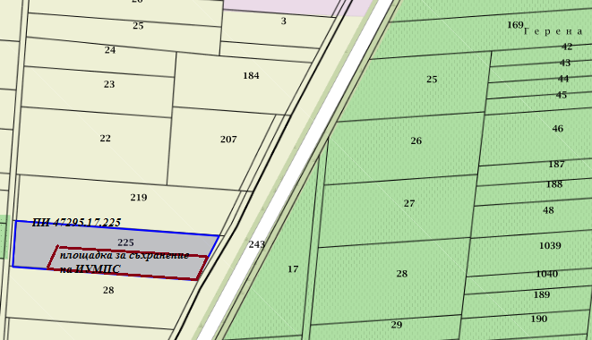

На територията на площадката ще се извършват дейности по:
събиране, временно съхранение на ИУМПС
временно съхранение на части и компоненти от ИУМПС
търговска дейност с авточасти повторна употреба
Приетите от физически и/или юридически лица отпадъци, както и образуваните от дейностите на площадката отпадъци ще предават с код и наименование съгласно Наредба №2/23.07.2014 г. за класификация на отпадъците отпадъците /Обн. ДВ. бр.66 от 8 Август 2014г., изм. и доп. ДВ. бр.46 от 1 Юни 2018г./, на лица притежаващи разрешителен или регистрационен документ по чл. 35, ал. 1, съответно по чл. 35, ал. 2, т. 3-5 от ЗУО или 35, ал. 3 от ЗУО, въз основа на сключен писмен договор.
Площадката е бетонирана и оградена с плътна ограда, като за реализацията и последващата експлоатация на ИП ще бъде осигурено 24-часова охрана и видеонаблюдение.
На територията на производствената площадка не се предвижда използването на производствени води.
На този етап не се предвижда присъединяване и включване към ВиК мрежа, т.к. в близост до имота, предмет на цитираното ИП, няма изградена такава.
Водата за питейни нужди ще бъде бутилирана и ще се доставя от търговската мрежа.
Необходимите водни количества за хигиенно-битови нужди, за двама души обслужващ персонал на площадката ще са минимални и ще се прецизират в условията на експлоатацията на обекта. Монтиран е малък пластмасов съд- резервоар с вместимост 1 куб.м., който периодично ще се захранва от външна фирма с водоноска.
На територията на производствената площадка е изграден контролно-приемателен пункт.
Отпадните води, които ще се генерират са дъждовнии битово – фекални. Битово – фекалните отпадни води ще се отвеждат във водоплътна изгребна яма. Дъждовните отпадни води са условно чисти и се оттичат в зелените площи на площадката.
Електрозахранването ще се осъществява, чрез съществуваща електропреносна мрежа, след сключване на писмен договор.
(посочва се характерът на инвестиционното предложение, в т.ч. дали е за ново инвестиционно предложение, и/или за разширение или изменение на производствената дейност съгласно приложение № 1 или приложение № 2 към Закона за опазване на околната среда (ЗООС)
- Описание на основните процеси, капацитет, обща използвана площ; необходимост от други свързани с основния предмет спомагателни или поддържащи дейности, в т.ч. ползване на съществуваща или необходимост от изграждане на нова техническа инфраструктура /пътища/улици, газопровод, електропроводи и др./; предвидени изкопни работи, предполагаема дълбочина на изкопите, ползване на взрив
Инвестиционното предложение /ИП/ е за нов обект: площадка за събиране и временно съхранение на излезли от употреба моторни превозни средства (ИУМПС); съхранение и продажба на авточасти втора употреба в поземлен имот (ПИ) 47295.17.225, с. Марково, обл. Пловдив, общ. Родопи, местност “Герена”, с обща площ 3948 кв.м.
Площадката ще се експлоатира в съответствие с изискванията поставени в: Наредбата за излезлите от употреба моторни превозни средства /Обн. ДВ. бр.7 от 25 Януари 2013г.,..... изм. и доп. ДВ. бр.37 от 21 Април 2020г., изм. и доп. ДВ. бр.2 от 8 Януари 2021г./ и Наредба № Iз-1971 от 2009 г. за строително-техническите правила и норми за осигуряване на безопасност при пожар /обн. ДВ, бр. 96/0 .12.2009 г., изм. и доп. ДВ. бр. 2 / 08.01.2016 г., ... изм. и доп. ДВ. бр.63 от 31 Юли 2018г./.
Площадката отговаря на изискванията заложени в чл. 38, ал. 1 на Закона за управление на отпадъците /обн. ДВ бр. 53 от 13.07.2012 г., ... изм. ДВ. бр.14 от 17 Февруари 2021г., доп. ДВ. бр.18 от 2 Март 2021г., изм. и доп. ДВ. бр.19 от 5 Март 2021г./:
- площадката e оградена и разположена е в близост до пътно платно, като е осигурен достъп до него; денонощна охрана и 24 - часово видеонаблюдение;
- площадката е с непропусклива повърхност и с достатъчна площ за извършване на дейностите по събиране и временно съхранение на ИУМПС, до предаването им в центрове за разкомплектоване
- осигурени са съоръжения за събиране на евентуални разливи -съдове съдържащ абсорбиращ материал за почистване по сух способ. Целта е да могат да се вземат бързи и адекватни мерки за изчистване и спиране на разпространението на евентуален разлив на флуиди, за да не попаднат в почвата, а от там и в подпочвените води.

На територията на площадката ще се извършват следните дейности:
- Събиране и съхранение на ИУМПС
- Съхранение на отпадъци, генерирани от дейността на дружеството.
- Търговска дейност с годни за повторна употреба авточасти и компоненти от ИУМПС
За ефективната дейност, извършвана на територията на площадката,ще се обособят участъци за разделно събиране и временно съхранение на различните по вид, състав и свойства отпадъци а именно:

Дейности по събиране и съхранение на ИУМПС:
На площадката ще се събират стари автомобили от последния собственик и/или фирми, които притежават разрешение за дейности с отпадъци.
Код на отпадъка | Наименование на отпадъка | Дейности | Прогнозни количества(тон/год.)
16 01 04* | Излезли от употреба превозни средства | R13 –Съхраняване на отпадъци до извършване, на която и да е от операциите по оползотворяване  от /R1 до R12/ | 100 тон/год
ИУМПС ще се съхраняват временно без да се обработват механично, до предаването им в центрове за разкомплектоване.
Дейности по съхранение и продажба на авточасти за повторна употреба:
Дружеството ще извършва разкомплектоване на ИУМПС само на намиращата се в непосредствена близост площадка №1 в Поземлен имот (ПИ) 47295.20.118 /стар номер 47295.20.402, кв. 020402/ с местонахождение: с. Марково, обл. Пловдив, общ. Родопи, местност ”Бялата воденица”, площ 1502 кв.м., за която притежава издадено по реда на Закона за управление на отпадъците(ЗУО) разрешително № 09-ДО-1137-00 от 06.11.2018г. от Директора на РИОСВ Пловдив.
Отделени при разкомплектоване на ИУМПС на площадка №1- авточасти годни за повторна употреба, ще се съхраняват, както на площадка №1, така и в новообразуваната площадка №2. Същите ще бъдат предлагат за продажба на клиенти на вътрешния или външен пазар‚ при попълнена декларация по образец съгласно приложение № 4 съгласно изискванията на Чл. 25, ал. 1 от Наредбата за излезлите от употреба моторни превозни средства /Обн. ДВ. бр.7 от 25 Януари 2013г.,..... изм. и доп. ДВ. бр.2 от 8 Януари 2021г./
Всички отпадъци, както постъпващи от физически и/или юридически лица, така и генерирани в резултат на дейността на площадката, ще се събират разделно и съхраняват по подходящ начин, съгласно техния произход, вид, състав и характерни свойства, по начин, койтоне възпрепятства повторното им използване, рециклирането и оползотворяването им.
Приетите и формираните от дейностите на площадката отпадъцище се предават за последващо третиране, рециклиране, оползотворяване и/или обезвреждане на основание писмено сключени договори.
Предаването за последващо третиране на отпадъците със съответния код, съгласно наредбата по чл.3 от ЗУО, ще се извършва на лица, притежаващи документ по чл. 35 от ЗУО за отпадъци както следва:
- разрешение или комплексно разрешително за дейности с отпадъци по чл. 35, ал 1 от ЗУО;
- регистрационен документ за дейности с отпадъци по чл. 35, ал.2, т.3-5 от ЗУО;
- регистрационен документ за събиране и транспортиране на отпадъци или регистрация за дейносткатотърговец или брокер, когатосъщитеимат сключен договор с лица, притежаващи разрешителен или регистрационен документ по чл.35, ал.1, съответно по чл.35, ал.2, т 3-5 от ЗУО.

За събраните и предадени за последващо третиране отпадъци ще се води отчетност и ще се предоставя информация, съгласно изискванията на ЗУО и Наредба № 1 от 04 юни 2014 г. за реда и образците, по които се предоставя информация за дейностите по отпадъците, както и реда за водене на публични регистри /обн. ДВ, бр. 51 от 20.06.2014 г., ...изм.и доп. ДВ бр.30 от 31.03.2020 г./.

На територията на площадката няма да се извършва съхраняване на повече от 50 тона опасни отпадъци в един и същ момент от време.

За да се избегне струпване на големи количества ИУМПС на площадката, ще се осигури ритмичното им предаване за последващо третиране-разкомплектоване на лица, притежаващи документ по чл. 35 от ЗУО за отпадъци .
При реализиране на Инвестиционното предложение, не се налага да се извършват мащабни строителни работи. Не са предвидени изкопни дейности нито позване на взрив .
При необходимост от извършване на СМР, те ще са съобразени със строителните нормативни документи, актуални спрямо нашата нормативна уредба.
За осъществяване на инвестиционното предложение ще се използва съществуваща пътна инфраструктура, без нужда от промяна и без необходимост от изграждане на нова.
Не се предвижда и изграждане на нов електопровод.
В помещенията няма да се съхраняват химични вещества включени в приложение 3 на ЗООС. Извън тях няма да се съхраняват на открито опасни вещества и смеси, не се очаква формиране на замърсени дъждовни води.
Водоснабдяването ще бъде само за питейно-битови и хигиенни нужди на персонала на обекта. На този етап не се предвижда присъединяване и включване към ВиК мрежа, т.к. в близост до имота, предмет на цитираното ИП, няма изградена такава.
Питейната вода се доставя бутилирана от външна фирма с която Дружеството ни има сключен договор.
Необходимите водни количества за хигиенно-битови нужди, необходими за двама души обслужващ персонал на площадката ще са минимални и ще се прецизират в условията на експлоатацията на обекта. Монтиране малък пластмасов съд- резервоар с вместимост 1 куб.м., който периодично ще се захранва от външна фирма с водоноска.
Отпадните води, които ще се генерират са дъждовни и битово – фекални. Битово – фекалните отпадни води ще се отвеждат изградена водоплътна изгребна яма. Няма да се извършват дейности с отпадъци на открито, в следствие на което не се очаква контакт на дъждовните води със замърсени отпадъци или опасни вещества. Дъждовните отпадни води са условно чисти и се оттичат в зелените площи на площадката.
От дейността не се формират производствени отпадъчни води.
- Връзка с други съществуващи и одобрени с устройствен или друг план дейности в обхвата на въздействие на обекта на инвестиционното предложение, необходимост от издаване на съгласувателни/разрешителни документи по реда на специален закон; орган по одобряване/разрешаване на инвестиционното предложение по реда на специален закон
За реализацията и последващата експлоатация на ИП е необходимо: да се изменени и допълни Разрешение № 09-ДО-1137-00 от 06.11.2018г. за дейности с отпадъци, издадено от Директора на РИОСВ – Пловдив.
Други дейности не са необходими.

- Местоположение
Настоящото инвестиционно предложение за: „Обособяване на площадка №2 за събиране и временно съхранение на излезли от употреба моторни превозни средства (ИУМПС); съхранение и продажба на авто части втора употреба” ще се реализира на площ 1500 кв.м. идеални части от поземлен имот (ПИ) 47295.17.225, с. Марково, обл. Пловдив, общ. Родопи, местност “Герена”, с обща площ 3948 кв.м.”
Имота е собственост на Илиян Атанасов Киров с ½ идеални части от правото на собственост съгласно Постановление на ЧСИ №143, том 36, рег.12838 от 14.05.2019г. издаден от АВ Служба по вписванията гр. Пловдив и Илияна Атанасова Спасова с ½ идеални части от правото на собственост съгласно Нотариален акт за дарение на идеални части от недвижим имот №122 том 36, рег.20606 , дело б11708 от 24.07.2019г. издаден от АВ Служба по вписванията гр. Пловдив.
За реализиране на ИП „АУТОМАЛЛ” ООД наема 1500 кв.м. от имата попадащи в собстваността на Илиян Атанасов Киров.

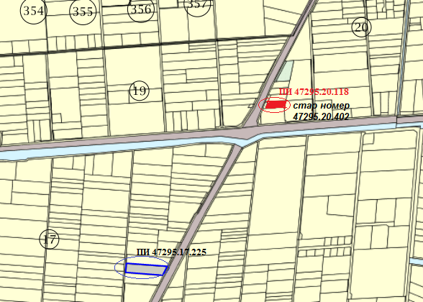
С Констативен протокол от 29.11.2019г. -на Община Родопи влиза в сила Заповед №1228/29.10.2019г. на Кмета на Община Родопи, с която е одобрен ПУП-ПРЗ за промяна предназначението на земеделска земя в поземлен имот №47295.17.27, местност Герена от КК на с. Марково, общ. Родопи, обл.Пловдив за Складова, търговска, административна, обществено обслужваща дейност и жилищно строителство.
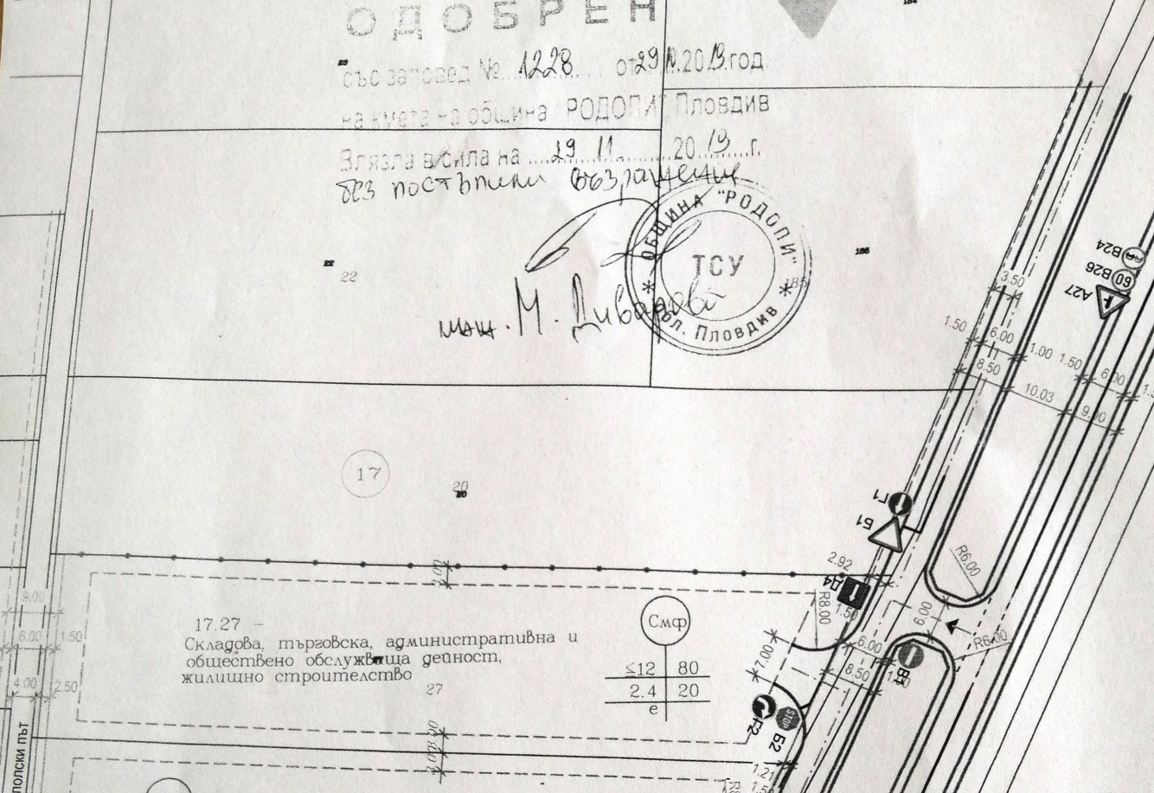
За поземлен имот с идентификатор 47295.17.225 с. Марково, обл. Пловдив, общ. Родопи, с.Марково, местност “Герена”, НТП-За др. вид застрояване, стар номер 17.27, парцел 17.225-Складова, търговска, административна, общ. обслужваща дейност и жил. стр. с площ 3948 кв.м. е представена Скица № 15-754225-19.08.2020 г., издадена от Служба по геодезия, картография и кадастър – гр. Пловдив. Заповед за одобрение на КККР № РД-18-85/06.12.2007 г. на Изп.Директор на АГКК.
Всички дейности по реализирането и последващата експлоатация на инвестиционното предложение, ще се извършват пряко на гореупоменатия имот, без да са необходими допълнителни площи.
Имотът не попада в границите на Защитени зони по смисъла на Закона за биологичното разнообразие /обн. ДВ бр. 77 от 09.08.2002 г., изм. ДВ бр. 98 от 27.11.2018 г./ от мрежата „НАТУРА 2000“.
Най-близко разположените Защитени зони от Натура 2000 са:
„Брестовица” с код BG0001033. Защитена зона по Директива 92/43/ЕЕС за опазване на природните местообитания и на дивата флора и фауна:

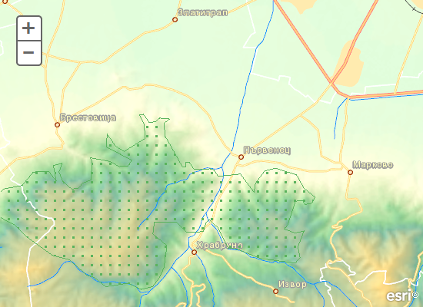
Реализацията и последващата експлоатация на инвестиционното предложение е с локален характер и няма да окаже трансгранично въздействие.
- Природни ресурси, предвидени за използване по време на строителството и експлоатацията
Инвестиционното предложение е за нов обект.
Не се предвиждат строително монтажни работи.
При последващата експлоатация на ИП, природните ресурси предвидени за използване са вода за хигиенно битови нужди на персонала на обекта. На този етап не се предвижда присъединяване и включване към ВиК мрежа, т.к. в близост до имота, предмет на цитираното ИП, няма изградена такава.
Питейната вода се доставя бутилирана от външна фирма с която Дружеството ни има сключен договор.
Необходимите водни количества за хигиенно-битови нужди, необходими за двама души обслужващ персонал на площадката ще са минимални и ще се прецизират в условията на експлоатацията на обекта. Монтиран е е малък пластмасов съд- резервоар с вместимост 1 куб.м., който периодично ще се захранва от външна фирма с водоноска.
Не се предвижда използване на други природни ресурси по време на строителството и експлоатацията.

- Очаквани вещества, които ще бъдат емитирани от дейността, в т.ч. приоритетни и/или опасни, при които се осъществява или е възможен контакт с води
Характерът на дейността от реализацията на ИП не води до замърсяване на подземните води, както и до промяна на техния режим. Не се очаква отрицателно въздействие върху режима на подземните води и общото състояние на водните екосистеми вследствие на строително монтажни работи(СМР), включително и по време на експлоатацията на обекта като площадка за събиране и временно съхранение на излезли от употреба моторни превозни средства (ИУМПС); съранение и продажба на части втора употреба.
ИУМПС ще се съхраняват временно, без да се нарушава целостта им, до предаването им в центрове за разкомплектоване.
На територията на площадката няма да се използват опасни вещества, с изключение на почистващи препарати за хигиенизиране на обекта, както и дизелово гориво, необходимо за автопарка на дружеството.
На територията на площадката ще са налични необходимо количество сорбенти, които ще се използват при евентуални разливи.
Няма да се формират замърсени дъждовни отпадъчни води.
Не се очаква изтичане на вещества в почвите и от там в подземните води.
Не се очаква емитиране на вещества, в т.ч. приоритетни и/или опасни, при които се осъществява или е възможен контакт с почва и/или вода.

- Очаквани общи емисии на вредни вещества във въздуха по замърсители
Не се предвиждат строително монтажни работи.
При последващата експлоатация на ИП, не се очаква емитиране на вредни вещества в атмосферния въздух.
Дейностите, които ще се извършват няма да доведат до замърсяване и дискомфорт на околната среда. При изпълнение на настоящото инвестиционно предложение ще бъдат взети мерки , да не се допуска замърсяване на околната среда с вредни емисии, както по време на обособяване на терена като площадка, така и по време на експлоатацията му.
Влияние върху чистотата на въздуха ще оказват отделените емисии от изгорели газове от транспортната техника , но това въздействие ще е само на територията на площадката и и ще има епизодичен характер. Като източник на прахови емисии в района, може да се посочи движението на транспортните средства по време на експлоатацията на обекта, но то ще бъдат локализирани само в ограничен район.
Всички съоръжения, работещи на открито ще отговарят на изискванията на Наредба за съществените изисквания и оценяването на съответствието на машините и съоръженията, които работят на открито по отношение на шума, излъчван от тях във въздуха (ДВ, бр. 11/2004 г.).
Не се предвижда отделяне на вредни емисии в атмосферния въздух. На площадката за събиране, временно съхранение на излезли от употреба моторни превозни средства (ИУМПС); съхранение и продажба на части втора употреба не се предвижда експлоатация на горивен или друг неподвижен източник на емисии в атмосферния въздух.
- Отпадъци, които се очаква да се генерират и предвиждания за тяхното третиране
Очаква се от дейността на дружеството да се формират следните отпадъци:
По време на реализиране на ИП извършване на СМР:
Не се очаква генериране на строителни отпадъци, т.к няма да се ще се извършват мащабни строителни операции. Възможни са само монтажни дейности, свързани с оборудване на помещенията, като ще се използват готови модулни елементи-стелажи.
При експлоатация на Площадка №2 за събиране и временно съхранение на излезли от употреба моторни превозни средства (ИУМПС); съхранение и продажба на части втора употреба:
Битови отпадъци с код 20 03 01- от административно битовата дейност на обслужваащия персонал- ще се събират на обособено за целта място и ще се предават на сметосъбиращата фирма в община Марица.
Производствени отпадъци:
Отпадъци от обслужване на производствения процес, както и разделно събрани от дейността на обслужващия площадката персонал:
15 02 02*-абсорбенти, филтърни материали (включително маслени филтри, неупом. другаде), кърпи за изтриване, предпазни облекла, замърсени с опасни вещества
Формираните от дейността на дружеството отпадъци ще бъдат събирани и съхранявани на обособени места, в съдове с обозначени код и наименование, като ще се вземат всички мерки за недопускане на смесването помежду им, както и на опасни с неопасни такива.
За своята дейност свързана с експлоатацията на Площадка №1 в имот № 47295.20.402, местност ”Бялата воденица, с. Марково, общ. Родопи обл. Пловдив Дружеството е провело процедура за класификация на отпадъците по реда на Наредба №2/23.07.2014 г. за класификация на отпадъците / обн., ДВ, бр. 66 от 8 Август 2014 г., изм. и доп. ДВ. бр.86 от 6 Октомври 2020г./ и има утвърдени от РИОСВ Пловдив работени листове за класификация на отпадъците.
За отпадъците класифицирани по реда на Чл.7, ал.(6) (Нова - ДВ, бр. 46 от 2018 г.), за които има утвърдени от Директора на РИОСВ Пловдив работни листове ще допълни местонахождението и на Площадка №2.
След натрупване на определени количества, отпадъците се предават за последващо третиране, рециклиране, оползотворяване и/или обезвреждане на фирми, притежаващи съответните мощности и разрешение, съгласно Закона за управление на отпадъците /обн. ДВ бр. 53 от 13.07.2012 г., ... изм. ДВ. бр.14 от 17 Февруари 2021г., доп. ДВ. бр.18 от 2 Март 2021г., изм. и доп. ДВ. бр.19 от 5 Март 2021г./.
Предаването за последващо третиране на отпадъците, се извършва само въз основа на писмен договор с лица, притежаващи документ по чл. 35 от ЗУО за отпадъци със съответния код, съгласно наредбата по чл. 3 от ЗУО, както следва:
- разрешение или комплексно разрешително за дейности с отпадъци по чл. 35, ал. 1 от ЗУО;
- регистрационен документ за дейности с отпадъци по чл. 35, ал. 2, т. 3-5 от ЗУО;
- регистрационен документ за събиране и транспортиране на отпадъци или регистрация за дейност като търговец или брокер, когато същите имат сключен договор с лица, притежаващи разрешителен или регистрационен документ по чл. 35, ал. 1, съответно по чл. 35, ал. 2, т. 3-5 от ЗУО.

- Отпадъчни води
На обекта не се предвижда използването на производствени води, в следстви на което отпадните води, които ще се генерират са дъждовни и битово – фекални.
Битовите отпадъчни води се събират във водоплътна яма, която се изпразва периодично, като за целта ще се сключи договор със специализирана фирма.
Дъждовните отпадни води са условно чисти и се оттичат в зелените площи на площадката.

- Опасни химични вещества, които се очаква да бъдат налични на площадката на предприятието/съоръжението
На площадка ще се приемат опасни отпадъци:

ИУМПС от различни видове транспорт (включително извънпътна техника) с код 16 01 04* за дейност – R13 –Съхраняване на отпадъци до извършване, на която и да е от операциите по оползотворяване от /R1 до R12/ 100 т /год
ИУМПС няма да се обработват, а съхранението им ще се извършва в съответствие с изискванията поставени в: Наредбата за излезлите от употреба моторни превозни средства /Обн. ДВ. бр.7 от 25 Януари 2013г.,..... изм. и доп. ДВ. бр.37 от 21 Април 2020г., изм. и доп. ДВ. бр.2 от 8 Януари 2021г./
Ще бъде осигурено периодичното им предаване за последващо третиране, рециклиране, оползотворяване и/или обезвреждане на фирми притежаващи притежаващи документ по чл. 35 от ЗУО. Общото количество на временно съхраняваните опасни отпадъци на площадката, в един и същи момент от време, няма да надвишава 50 тона, което ще бъде видно и от съответните отчетни документи за приетите и предадените количества опасни отпадъци.
Съгласно забележка 5 към приложение №3 на ЗООС, а именно „В случай на опасни вещества, включително отпадъци, които не са обхванати от Регламент (ЕО) № 1272/2008, но които независимо от това са налични или има вероятност да са налични в едно предприятие/съоръжение и притежават или могат да притежават според условията, установени в предприятието/съоръжението, еквивалентни свойства по отношение на потенциал за големи аварии, се причисляват временно към най-близката категория или посочено опасно вещество, попадащо в обхвата на глава седма, раздел I и на наредбата по чл. 103, ал. 9.
Няма да се съхраняват опасни вещества, надхвърлящи праговите количества на опасни вещества, посочени в Приложение 3 на Закона за опазване на околната среда. При последващата експлоатация на ИП, очакваните ОХВ, които ще бъдат налични на площадката са миещи и дезинфекционни препарати, служещи за хигиенизиране на общите части.
След реализацията на ИП, максималните количества на опасни химични вещества и смеси, които ще се съхраняват на площадката, не надвишават съответния количествен праг за висок или нисък рисков потенциал, съгласно Приложение № 3 към чл. 103, глава VII на ЗООС, поради което, на обекта не е извършена класификация като „предприятие и/или съоръжение с нисък рисков потенциал“ или като „предприятие и/или съоръжение с висок рисков потенциал“.

- Моля да ни информирате за необходимите действия, които трябва да предприемем, по реда на глава шеста ЗООС.

- Друга информация
Прилагам:
- 1 брой уведомление на електронен и 1 брой на хартиен носител;
- Документ, доказващ обявяването на предложението на интернет страницата на Възложителя, ако има такава, чрез средствата за масово осведомяване или по друг подходящ начин:
-Декларация от Възложителя, че е извършено писмено обявяване на засегнатото население за предвиденото инвестиционното предложение, чрез поставяне на съобщения на информационни табла.
- Скица на поземлен имот Скица № 15-754225-19.08.2020 г., издадена от Служба по геодезия, картография и кадастър – гр. Пловдив.
- Постановление на ЧСИ №143, том 36, рег.12838 от 14.05.2019г. издаден от АВ Служба по вписванията гр. Пловдив и Нотариален акт за дарение на идеални части от недвижим имот №122 том 36, рег.20606 , дело б11708 от 24.07.2019г. издаден от АВ Служба по вписванията гр. Пловдив.
- Договор за наем, сключен на 01.01.2021 г.
- Копие извадка от Одобрен ПУП-ПРЗ за промяна предназначението на земеделска земя в поземлен имот №47295.17.27, местност Герена от КК на с. Марково, общ. Родопи, обл.Пловдив за Складова, търговска, административна, обществено обслужваща дейност и жилищно строителство

Дата: 15.03.2021 г. Уведомител: …………………

Иван Георгиев Христозов

